班级文化建设设计方案
四（2）班主任 陆海荣 2014年 9 月 3日
班级建设理念：  （围绕学校办学理念） | 培养学生勤学苦练的精神，平时能够积极进取，遇到困难不退缩，要有着百折不挠的精神。平时能够认真学习武术，锻炼体魄，培养学生自信飞扬的品格。
建设目标 | 班级发展：  让班级充满活力，充满人情味，充满昂扬向上、积极进取的文化氛围，让班级成为每一个学生温暖的家。
建设目标 | 学生成长：  注重学生责任感的培养，鼓励学生发挥主人翁精神。教育学生以班级为家，积极主动地布置并维护清新整洁的学习环境，形成良好的文化氛围。
具 体 设 想
岗位建设 | 建立班级岗位责任制，实行岗位轮换制度，让学生人人有岗位，责任到人，培养学生的主人翁意识。
制度建设  （建立哪些制度） | - 开展“班级规范我来定，我为班级献计策”活动，制定大家共同认可的班级公约，以此约束学生的行为。  - 《一日常规》作为学校评价学生日常行为规范，考核班级常规的准则。
班级活动  （每月班队活动名称） | 九月：中秋团圆日  十月：好书伴我行  十一月：我是消防员  十二月：做个守法小公民  一月：好景推荐  二月：快乐的春节  三月：爱惜生命  四月：武术伴我行  五月：走进端午  六月：安全记心中
特色项目  （围绕哪个项目体现班级特色） | 多读书，多好书，开展读书比赛。并写好读书感悟，评选最佳小作家。
环境建设  （名称及解读） | 项目 | 名称或图案 | 解读或选择理由
环境建设  （名称及解读） | 班名 | 博武中队 | 刻苦练习武术，努力学习力争做个博学的好学生。
环境建设  （名称及解读） | 班徽 | 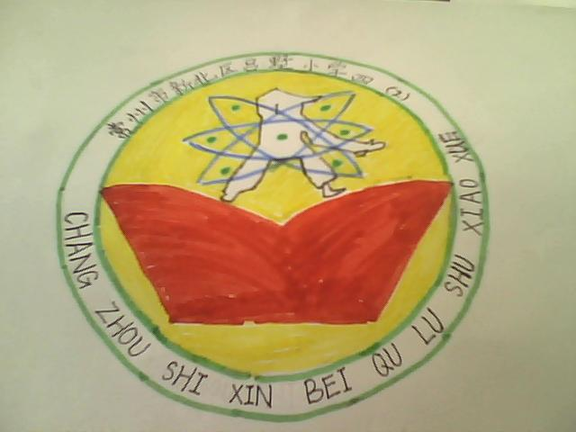 | 红色是一本书代表知识，空心人影是代表武术，五角星形代表科学，要学习科学知识。
环境建设  （名称及解读） | 班级口号 | 养我中华武魂，展我武术新风。  洒我博学才华，看我智慧班级。 | 学习、习武刻苦、努力，传扬积极向上班风
环境建设  （名称及解读） | 班风 | 勤学苦练、积极进取  百折不挠、自信飞扬 | 学习上努力刻苦，习武增加他们的自信
环境建设  （名称及解读） | 班歌 | 童心是一粒种子 | 歌曲有着很强气势，与班名相符
环境建设  （名称及解读） | 班主任寄语 | 用武术强健我们的体魄  用勤奋播种我们的希望  用热情腾飞我们的未来 | 与我校办学理念紧密相连

